18 апреля 2017 г. на базе МБОУ «Кочкуровская СОШ» во исполнение поручения Главы Дубенского муниципального района был проведен семинар по обмену опытом учителя физкультуры Стволкова М.А.
В рамках семинара Михаилом Анатольевичем была представлена визитная карточка (прилагается), урок физической культуры в 8 классе на тему «Спортивные игры. Баскетбол», игра «Русская лапта» во внеурочной деятельности учащихся начальных классов.
Была поставлена следующая цель урока – обучение двигательным действиям через спортивную игру баскетбол. В соответствии с типом урока учителем были подобраны методы и приемы обучения, что позволило с успехом решить поставленные задачи. Обучающиеся закрепили умение передавать мяч двумя руками от груди в парах на месте и со сменой мест, усовершенствовали ведение мяча с изменением направления и броском мяча в корзину на два шага. Спортивные игры как никакие другие позволяют сплотить коллектив, дают детям возможность почувствовать себя уверенно, воспитывают лидерские качества.
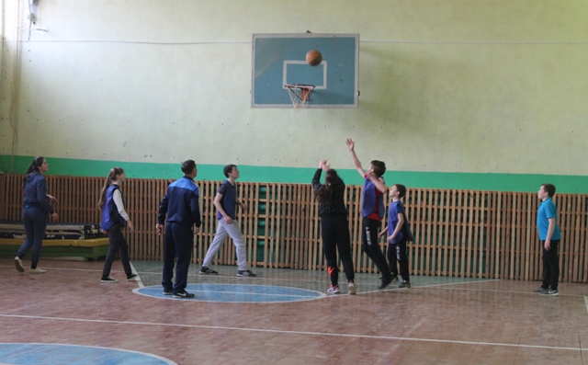
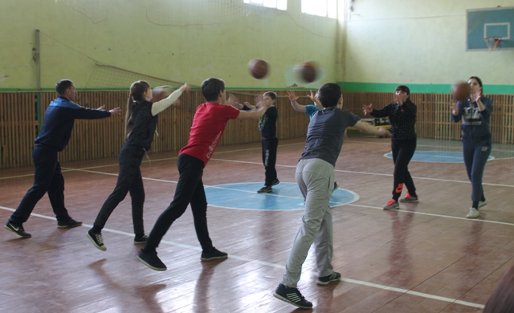

Особое внимание следует уделить учителям физкультуры Дубенского муниципального района, присутствовавшим на семинаре, на применение народных игр во внеурочной деятельности обучающихся начальных классов. На представленном внеурочном занятии было продемонстрировано, как можно применить игру «Русская лапта» для развития ловкости, быстроты и точности движений, воспитанию любви к занятиям спортом.


